Monkey Business

*1.0*

|  |  |  |
| --- | --- | --- |
|  | | |
|  |  |  |
|  |

|  |  |
| --- | --- |
| Namen: | Marciano Hardoar, Tim Tillekens, Stef Zethof |
| Studiejaar: | 2020-2021 |
| Werkgroep: | AMO1 |
| Projectleider: | M. Boukiour |
| Inleverdatum: | 31-8-2020 |
| Versie: | 1.0 |

**Inhoud**

1 Technisch Ontwerp 3

2 Hoofdstuk 2 5

# Technisch Ontwerp

## Klasse diagram

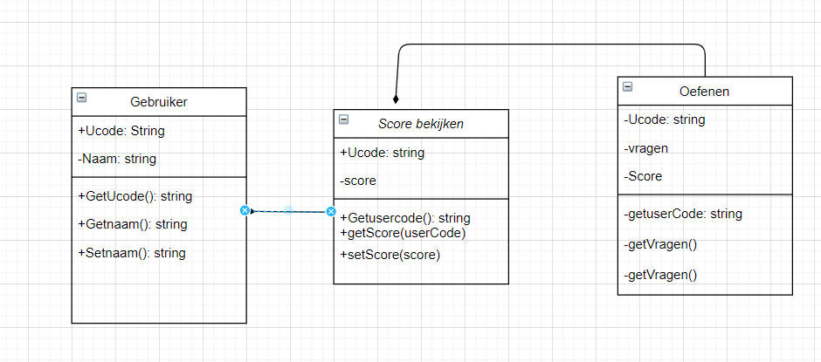

## ERD

## 

# Hoofdstuk 2

[C. Kent, P. Parker, B. Wayne, T. Stark]

3